KNJIŽNA UGANKA – NOVEMBER 2018______________________________________________

90-LETNICA ROJSTVA PESNIKA TONETA PAVČKA
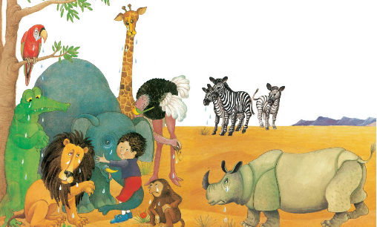
(29.9.1928 – 20. 10. 2011)

KAKO JE NASLOV PAVČKOVI PRAVLJICI O FANTU,
KI SE NI MARAL UMIVATI?

______________________ ____________________ ___ ______________________________________

PESNIK JE NAPISAL TUDI NADALJEVANJE TE ZGODBE.
DOBRO SI OGLEJ TRETJI DEL ZGODBE, KJER FANT POTUJE PO SLOVENIJI. NAŠTEJ 5 ZNAMENITOSTI SLOVENIJE, KI JIH NAJDEŠ NA ILUSTRACIJAH:
- __________________________________________________________________
- __________________________________________________________________
- __________________________________________________________________
- __________________________________________________________________

IME IN PRIIMEK, RAZRED:

